D:\DATA\Tom\MyData\TFSoft\projekty-02-rozpracovane\GYM-Policka\009-EXPOZ-sablony-prac_listy_a_navody\logo EXPOZ.emfBiologie – úloha č. 01

Autor: Marta Najbertová

Měření ventilace plic metodou spirometrie

Cíl

Pomocí spirometrie změřit a určit základní parametry plicní ventilace.

Zadání úlohy

Pomocí spirometru získejte grafický záznam plicní ventilace. Odečtěte z grafu naměřené hodnoty dechového objemu (TV), inspiračního rezervního objemu (IRV), expiračního rezervního objemu (ERV) a vitální kapacity plic (VC). Vypočítejte náležitou hodnotu vitální kapacity plic a určete, kolik procent činí hodnota VC získaná měřením. Určete hodnotu celkové kapacity plic (TLC). Porovnejte naměřené hodnoty VC s hodnotami spolupracovníka a zdůvodněte případné odlišnosti. Uveďte faktory, které mohou ovlivnit hodnoty sledovaných parametrů získané měřením.

Pomůcky

počítač s USB portem se software DataStudio, PASPORT USB Link (Interface), PASPORT senzor spirometr PS – 2152, náustek na jedno použití, nosní spona, návod k senzoru, pracovní návod, pracovní list

Teoretický úvod

Spirometrie je základní vyšetřovací metoda sloužící k posouzení funkčního stavu plic. Slouží k měření plicních objemů a ventilace. Je to způsob měření objemu vzduchu procházejícího plícemi, tedy toho, který při vdechu vstupuje do plic a při výdechu je vydechován. Měření plicního objemu nám umožní pochopit normální funkci plic, ale i chorobné stavy. Spirometrie slouží k hodnocení ventilace plic, a proto se uplatňuje jako vhodná diagnostická a monitorovací metoda pro posouzení a určení dechových obtíží, zejména u pacientů s chronickými plicními chorobami. Vyšetřovaná osoba je při tomto měření přímo spojena s přesným kalibrovaným plynoměrem – spirometrem, výsledkem je grafický záznam – spirograf.

Grafickým záznamem spirometrie je například „Závislost celkového objemu plic na čase“, který budeme v našem experimentu využívat (obr. 1).

Nejvýznamnějším parametrem spirometrického měření je vitální kapacita plic (průměrná hodnota dospělé osoby je 3 – 5 l). VC je objem vzduchu vydechnutý po maximálním nádechu nebo nadechnutý po maximálním výdechu, její hodnota je rovna součtu respiračního objemu, rezervního nádechového a rezervního výdechového objemu.

 (1)

Její velikost závisí na věku, pohlaví, výšce, váze a také tělesné konstituci.

Jako náležitá hodnota vitální kapacity **NVC** je označována ta, která respektuje výšku, věk a pohlaví testované osoby. K výpočtu její hodnoty využíváme rovnici Cournanda a Beldwina:  
 (2)

 (3)

Pro posouzení plicní ventilace je významná hodnota poměru VC a NVC podle vzorce

 (4)

Dalšími významnými parametry získanými spirometrií jsou výše zmiňované respirační (dechový) objem **TV (**průměrná hodnota dospělé osoby je 0,5 l), inspirační (nádechový) rezervní objem **IRV** (průměrná hodnota 2,5 l) a expirační (výdechový) rezervní objem **ERV** (průměrná hodnota 1,2 l).

Spirometricky nelze měřit reziduální (zbytkový) objem **RV** (průměrná hodnota 1,2 l) – objem, který zůstává v plicích po maximální expiraci a tvoří 20 – 30% celkové plicní kapacity. Z tohoto důvodu nelze měřit ani celkovou plicní kapacitu **TLC** - objem plic po maximálním nádechu.  
TLC je součtem VC a zbytkového objemu:

 (5) Průměrná hodnota pro dospělé se udává 6 l.

Bezpečnost práce

Je třeba dodržovat zásady bezpečnosti a hygieny práce v biologické laboratoři a zásady bezpečné práce s elektrickými zařízeními. Pracovat pečlivě dle návodu práce.

Pokud testovaná osoba začne mít během měření potíže s dýcháním, testování ukončíme. Testována nesmí být osoba, která v současné době trpí respiračním onemocněním, jako je nachlazení nebo chřipka. Každá testovaná osoba používá svůj náustek.

Příprava úlohy (praktická příprava)

Nejprve zodpovíme úvodní motivační otázky. Prostudujeme pracovní návod a pracovní list. Připravíme měřicí techniku a zkusíme její funkčnost.

Postup práce

Vypracujeme slovníček pojmů v pracovním listu. Připravíme si pomůcky. Provedeme vlastní měření. Získaný grafický záznam uložíme jako soubor DataStudio (\*.ds) k dalšímu zpracování. Provedeme analýzu dat v DataStudiu – odečteme hodnoty měřených veličin TV, IRV, ERV a VC z grafického záznamu. Odečtené hodnoty zapíšeme do tabulky v pracovním listu, v grafu vyznačíme sledované veličiny. Graf vytiskneme – bude přílohou pracovního listu.

Provedeme výpočet zadaných veličin, do tabulky doplníme zbývající hodnoty. Do tabulky zapíšeme i výsledky spolupracovníka a navzájem je porovnáme se svými. Zodpovíme zadané otázky v pracovním listu a vypracujeme závěr.

Nastavení HW a SW

Připojíme spirometr PS-2152 do USB LINKu PS-2100A a propojíme s USB portem počítače (obr. 2).

Spustíme v počítači program DataStudio. V  DataStudiu zvolíme variantu Creative experiment, program sám rozpozná senzor. V nabídce Displays je přednastaveno grafické a digitální zobrazení měřených dat Digits, toto digitální zobrazení měřených dat zrušíme. V nabídce Data zvolíme Total Flow. V nabídce Setup zvolíme Sample Rate 50 Hz.

Program je připraven ke sběru dat.

Příprava měření

Práci provádíme ve dvojicích, jedna osoba je testována, druhá sbírá data, poté se v roli vymění. Každý zpracovává data vlastní.

Seznámíme se s postupem měření. Nasadíme náustek na hlavici senzoru – dbáme přitom na správnou polohu malého trnu vůči zarovnávacímu zářezu na hlavici, náustek držíme mimo dosah proudění vzduchu. Měřič musí být po celou dobu přípravy i sběru dat stejně orientován, v průběhu sběru s ním nepohybujeme.

Testovaná osoba zaujme vzpřímený sed.

Vlastní měření (záznam dat)

Zabráníme tomu, aby testovaná osoba viděla v průběhu testování zobrazované údaje.

Tlačítkem Start zahájíme sběr dat. Na senzoru bliká červený indikátor Wait, po vyrovnání tlaku začne svítit zelený indikátor Ready. V tomto okamžiku je senzor připraven k měření.

Testovaná osoba drží náustek spirometru přímo v jedné ruce, umístí si zužující se konec náustku mezi přední zuby, aby rty náustek těsně obemkly a veškerý vzduch proudil skrz náustek, stiskne nos palcem a ukazováčkem (popř. si ucpe nos sponou). Klidně dýchá po dobu čtyř nádechů, poté provede maximální nádech s maximálním nuceným výdechem tak, aby byl co nejrychleji vydechnut veškerý vzduch. Nakonec provede dva klidné nádechy a výdechy (obr. 3).

Grafický záznam funkčního vyšetření plic uložíme z  nabídky File - Save Activity As … jako soubor DataStudio (\*.ds) na místo, které máme vyhrazeno k ukládání souborů.

Pro testování další osoby vyměníme náustek.

Analýza naměřených dat

Vybereme grafický záznam pro analýzu dat: v levém panelu v nabídce *Displays* zvolíme *Graph*, v nabídce *Choose a Data Source* zvolíme *Total Flow* Run 1 (obr. 4).

Z grafického záznamu zjistíme hodnoty pro dechový objem **TV**, inspirační (nádechový) rezervní objem **IRV**, expirační (výdechový) rezervní objem **ERV** a vitální kapacitu plic **VC**. Data odečítáme z části grafu maximálního nádechu a výdechu.

Analýza hodnoty dechovému objemu – postup:  
Klikneme na *Smart Tool* na liště grafu. Zobrazený osní kříž v grafu uchopíme myší a se stisknutým levým tlačítkem myši přesuneme na vrcholový bod v části grafu dechový objem. Pohybujeme myší do strany čtverce, který je v osním kříži, dokud se neobjeví symbol trojúhelníku. Poté se stisknutým levým tlačítkem myši přetáhneme kurzor do sedlového bodu, uvolníme levé tlačítko myši. Na svislé ose odečteme hodnotu dechového objemu v litrech s přesností na dvě desetinná místa (obr. 5).

Odečtení hodnot z grafu pro další sledované veličiny IRV, ERV a VC provedeme stejným způsobem. Získané hodnoty všech veličin zapišeme do tabulky v pracovním listu. Vypočteme vitální kapacitu plic podle vztahu (1) a porovnáme s naměřenou hodnotou.

Podle vzorce (Cournand a Beldwin, 1941) (2), nebo (3) vypočítáme hodnotu náležité vitální kapacity **NVC** podle pohlaví testované osoby (určení věku se odvíjí od data narození 0,5 roku). Výpočtem získáme hodnotu NVC v ml, zapíšeme ji s přesností na 0,01 l opět do tabulky. Porovnáme získané hodnoty *VC* a *NVC* pomocí vztahu (4).



Podle vzorce (5) vypočítáme **TLC**, získanou hodnotu zaznamenáme do tabulky.

Do tabulky zapíšeme hodnoty spolupracovníka, navzájem je porovnáme a zdůvodníme odlišnosti. Vytiskneme grafický záznam s vyznačenými analyzovanými veličinami TV, IRV, ERV, VC nebo schéma grafu nakreslíme – bude přílohou pracovního listu (obr. 6).

Obrazové přílohy

I:\web - návrh pro feltla 5.11\EXPOZ-kresby-pro-word\bi01_ventilace plic spirometrií_ obr01-v2.emf

Obr. 1: Závislost celkového objemu na čase

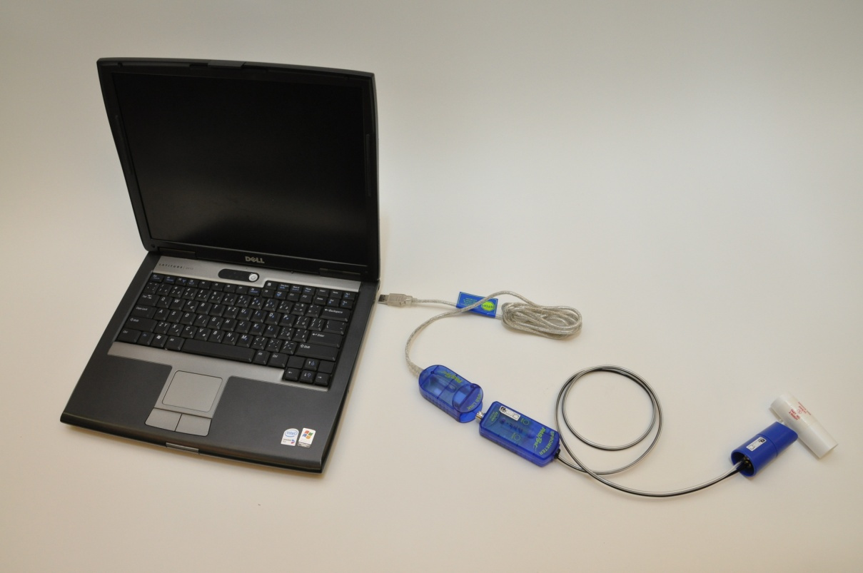

Obr. 2: Sestava měřící techniky

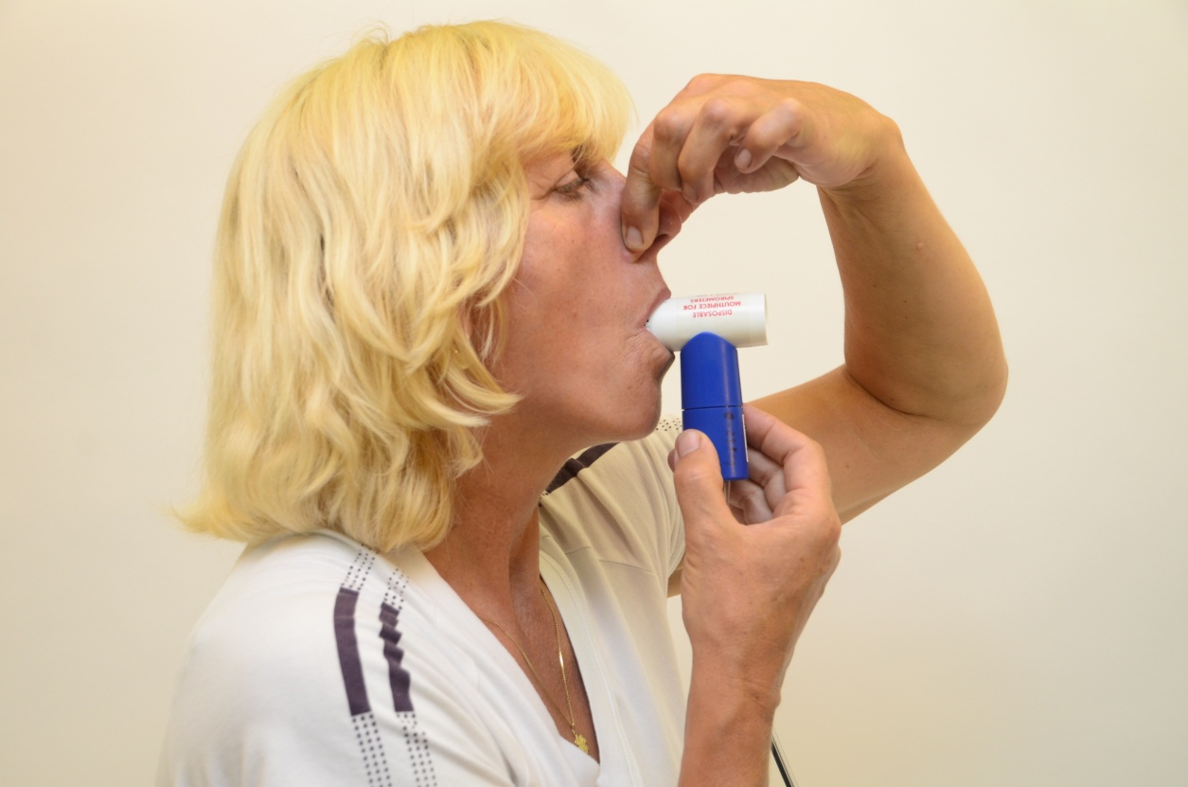

Obr. 3: Měření spirometrem

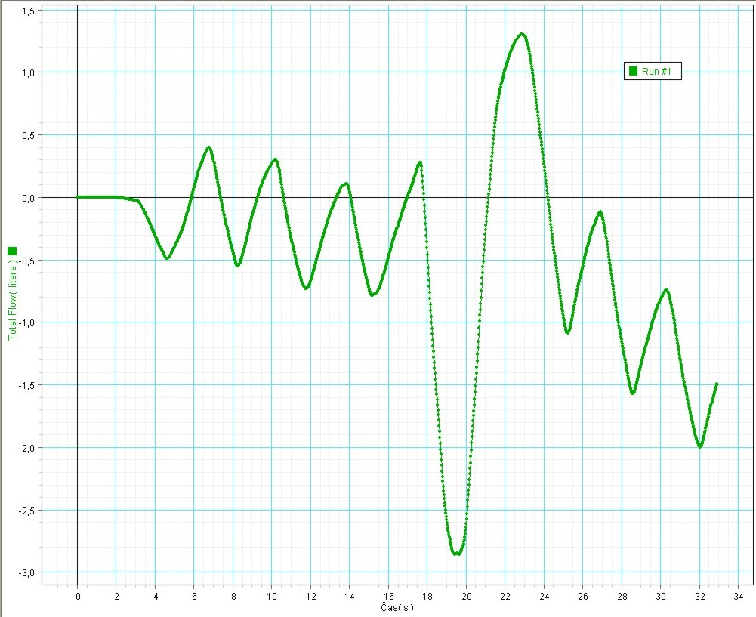

Obr. 4: Grafický záznam spirometrie

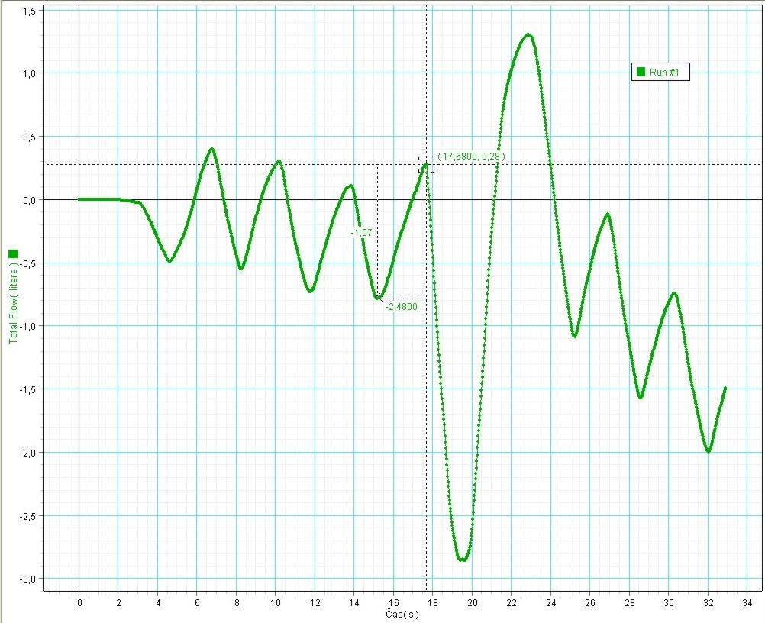

Obr. 5: Odečítání hodnoty TV v grafu pomocí Smart Tool

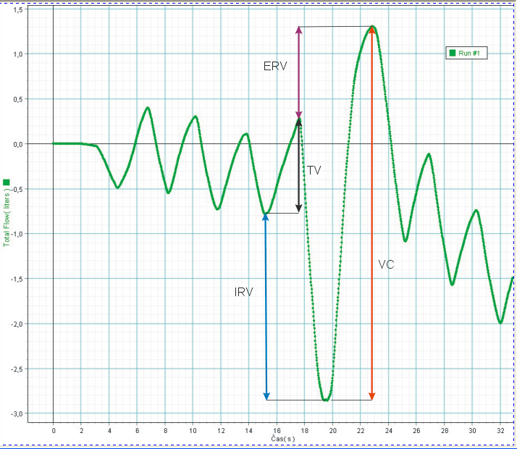

Obr. 6: Grafický záznam spirometrie s vyznačením sledovaných veličin